XXI Российская научная конференция школьников «Открытие»

Секция истории

Особенности классического образования в начале ХХ века на примере Рыбинской мужской гимназии

Исследовательская работа

Автор – Родионов Михаил Александрович,
обучающийся 10 класса МОУ СОШ №12
г. Рыбинска Ярославской области

Научные руководители –
Звягинцева Любовь Рудольфовна,
учитель истории МОУ СОШ №12
г. Рыбинска Ярославской области,
педагог дополнительного образования
Фомичева Ольга Анатольевна,
учитель изобразительного искусства
МОУ СОШ №12
г. Рыбинска Ярославской области,
педагог дополнительного образования

Ярославль, 2018
Оглавление
Введение 3
Глава 1. Кто обучался в Рыбинской мужской гимназии 5
1.1. Порядок поступления в гимназию 5
1.2. Социальный состав учеников гимназии 5
1.3 Вероисповедание учеников гимназии 6
Глава 2. Учебная часть 7
2.1. Учебный план и система оценок 7
  - Оценка за поведение 7
  - Обучение в приготовительном классе 8
  - Обучение в VIII классе 9
Глава 3. Повторное обучение и отчисление 9
3.1. Повторное обучение 9
3.2. Отчисление из гимназии 10
Заключение 12
Примечания 13
Источники 15 Литература 16
Приложения 17

Введение
В последнее десятилетие в нашей стране активно обсуждаются новые образовательные стандарты. Используя опыт прошлого, можно найти оптимальные решения современных проблем. В связи с этим, интересно обратиться к изучению классического гимназического образования конца ХIХ и начала ХХ века в России. Это было время активного развития гимназической формы образования в регионах. Данная работа содержит исследование её особенностей на примере мужской гимназии города Рыбинска.
Что же представлял из себя Рыбинск в конце ХIХ века? К этому времени он считался важным внутренним портом страны. Крупнейшие пароходные и торговые компании России имели здесь свои представительства. Деятельность большей части населения была связана с хлебной торговлей. Необходимость учреждения в городе средней школы стала очевидной, так как возросла потребность в образованных людях.
В результате, в 1875 году была открыта 4-классная прогимназия, через 2 года были добавлены пятый и шестой классы, а в 1884 году ей присвоили статус гимназии.
Цель исследования: изучить специфику классического образования начала ХХ в. на примере Рыбинской мужской гимназии.
Задачи исследования:
- Выяснить порядок поступления в гимназию.
- Определить социальный состав и религиозную принадлежность учеников Рыбинской мужской гимназии.
- Установить перечень изучаемых предметов по классам.
- Определить специфику обучения в приготовительном классе.
- Выяснить наличие и определить степень распространения второгодничества.
- Установить причины и процент отчисления из гимназии.
- Изучить особенности обучения в VIII классе.
- На основе собранных сведений составить статистический справочник.
Объект исследования: «Ведомости об успехах и поведении учеников Рыбинской мужской гимназии за 1910-1911 учебный год»
Предмет исследования: организация деятельности Рыбинской мужской гимназии.
Рыбинские краеведы А.Б. Козлов, Н.А. Петухова и Ю.И. Чубукова рассматривали лишь некоторые аспекты деятельности Рыбинской мужской гимназии, связанные с именами известных земляков и историей средней школы №1. Но комплексных исследований по данной теме в настоящее время нет.
Гипотеза: Рыбинская мужская гимназия удовлетворяла потребности города в классическом образовании.
В РбФГАЯО хранятся документы, связанные с деятельностью Рыбинской мужской гимназии. Эти материалы условно можно разделить на следующие группы: 1) классные журналы; 2) отчетная документация (отчеты классных надзирателей, попечительского совета, родительского комитета и др.); 3) аттестаты зрелости; 4) «Ведомости об успехах и поведении учеников». Документы из последней группы содержат сведения о предметах, изучавшихся в гимназии, успеваемости, прилежании и поведении учеников, их сословной принадлежности и вероисповедании. Все перечисленное определяет информационную и информативную ценность данного исторического источника. Для изучения были выбраны «Ведомости об успехах и поведении учеников Рыбинской мужской гимназии за 1910-1911 учебный год», потому что в РБФГАЯО другая документация за этот период представлена в полном объеме, что создает перспективы для дальнейшего исследования. Таким образом, предпринята попытка на основе «Ведомости об успехах и поведении учеников Рыбинской мужской гимназии за 1910-1911 учебный год» изучить основные аспекты деятельности этого учебного заведения.
В ходе работы были использованы следующие методы: подбор источников и литературы, сбор фотоматериалов, классификация, анализ, обобщение, прогнозирование.
В работе использованы источники: архивные материалы, фото документы, материалы фондов и читального зала Рыбинского музея-заповедника, а также публикации Н.А. Петуховой, А.Б. Козлова, Ю.И. Чубуковой.

Глава 1. Кто обучался в Рыбинской мужской гимназии
  - Порядок поступления в гимназию
В «Ведомости об успехах и поведении учеников» указано, где обучалось большинство из них до поступления в гимназию [3]:
дома | 157 | 57%
частные учителя | 6 | 2,18%
реальные училища | 6 | 2,18%
начальные училища | 27 | 9,81%
церковно-приходские школы | 21 | 7,63%
частные школы и прогимназии | 49 | 17,81%
другие гимназии | 9 | 3,3%
всего | 275 | 100%
Как видно из представленных данных, поступить в Рыбинскую мужскую гимназию можно было после получения начального образования (предварительно пройдя вступительные испытания) или перевестись из другой гимназии.
1.2. Социальный состав учеников гимназии
В 1910-1911 учебном году в Рыбинской мужской гимназии действовали 13 классов: приготовительный, 1 класс, 2 класс. 3-1 и 3-2 классы, 4-1 и 4-2 классы, 5 класс, 6-1 и 6 -2 классы,7-1и 7-2 классы, 8 класс. В них обучалось 426 человек. Согласно записям в «Ведомости об успехах и поведении учеников Рыбинской мужской гимназии за 1910-1911 учебный год», социальный статус гимназистов можно определить следующим образом:
дворяне | 15 | 3,52%
духовного звания | 44 | 10,30%
потомственные почетные граждане | 17 | 4,00%
сын личного почетного гражданина | 5 | 1,17%
обер-офицерского звания | 96 | 22,54%
мещанского звания | 61 | 14,31%
купеческого звания | 48 | 11,28%
крестьянского звания | 53 | 12,44%
другое | 8 | 1,88%
не указано | 79 | 18,54%
всего: | 426 | 100%

Наибольшее количество учеников (22,54%) были сыновьями обер-офицеров. В 1910 г. в Рыбинск из Польши перевели 182 Гроховский пехотный полк. Вероятно, дети офицеров этого полка поступили в Рыбинскую мужскую гимназию. Данное предположение подтверждает тот факт, что несколько гимназистов ранее обучались в Варшавской гимназии (приложения 1-6).
Как видно, из данных таблицы, в Рыбинской мужской гимназии обучались представители всех слоёв населения.
1.3. Вероисповедание учеников гимназии
Было ли обучение доступным для представителей различных конфессий? В рассматриваемых документах указано вероисповедание учащихся и выпускников. В Рыбинской мужской гимназии обучались мальчики православного, старообрядческого, римско-католического, евангелистко-лютеранского и иудейского вероисповедания (приложения 7-10). Наибольшее количество учеников исповедовали православие [4]. При этом, Закон Божий изучали все гимназисты, независимо от их конфессиональной принадлежности.
На основании изложенного, можно утверждать, что образование в Рыбинской мужской гимназии было доступно для представителей всех религиозных конфессий.

Глава 2. Учебная часть
2.1.Учебный план и система оценок
По материалам указанных документов можно определить, какие предметы входили в учебный план классической гимназии:
Класс | Закон Божий | Русский язык и словестность | Логика | Латинский язык | Математика | Физика  и мате  матическая география | География | История | Космография | Природоведе-ние | Немецкий язык | Французский язык | Законоведение | Чистописание | Рисование | Психология | Всего предметов
Пр. | + | + |  |  | + |  |  |  |  |  |  |  |  | + | + |  | 5
1 | + | + |  |  | + |  | + | + |  | + | + |  |  | + | + |  | 9
2 | + | + |  |  | + |  | + | + |  | + | + | + |  |  | + |  | 9
3 | + | + |  | + | + |  | + | + |  | + | + | + |  |  | + |  | 10
4 | + | + |  | + | + |  | + | + |  |  | + | + |  |  |  |  | 8
5 | + | + |  | + | + |  | + | + |  |  | + | + |  |  |  |  | 8
6 | + | + |  | + | + |  | + | + |  |  | + | + |  |  |  |  | 8
7 | + | + |  | + | + | + |  | + |  |  | + | + | + |  |  | + | 10
8 | + | + | + | + | + | + |  | + | + |  | + | + | + |  |  |  | 11
Очевидно, что приоритетными предметами считались: Закон Божий, русский язык, математика, латинский язык, история, немецкий и французский языки.
В «Ведомость об успехах и поведении учеников» выставлялись четвертные и годовые отметки по пятибалльной системе в каждом классе. При этом отдельно оценивались успехи, прилежание, внимание. Таким образом, по каждому предмету выставлялись три оценки, что делало систему оценивая результатов обучения максимально объективной.
2.2. Оценка за поведение
В гимназии выставлялась отдельная оценка за поведение. Поведение, как и учебные предметы, оценивалось по пятибалльной шкале. Это свидетельствует о том, что данному вопросу уделялось серьезное внимание:
Класс | Всего учеников | «5» |  | «4»
приготовительный | 46 | 46 | 100% | - | -
1 класс | 43 | 42 | 97,6% | 1 | 2,4%
2 класс | 49 | 46 | 93,9% | 3 | 6,1%
3 -е классы | 66 | 61 | 92,4% | 5 | 7,6%
4-е классы | 52 | 48 | 92,3% | 2 | 4%
5 класс | 43 | 42 | 97,7 | 1 | 2,3%
6-е классы | 51 | 47 | 92,2 | 4 | 7,8%
7-е классы | 47 | 47 | 100% | - | -
8 класс | 29 | 27 | 93,1% | 2 | 6,9
Всего | 426 | 406 | 95,3% | 18 | 4,2%
Как видно из данных таблицы, у подавляющего большинства гимназистов оценка за поведение «отлично». Кроме оценки, в «Ведомость» по итогам каждой четверти записывались замечания. Интересно выяснить, за какие проступки следовало снижение годовой оценки? Первоклассник, Евгений Смирнов получил «4» «за безобразное поведение на уроках и в переменах и неряшливость, неоднократные нарушения дисциплины» [5]. Аналогичные замечания, повлекшие соответственное снижение оценки получили второклассник Александр Благовещенский [6], ученики третьего класса Иван Дудин [7], Олег Кельчевский [8], Сергей Лунев [9], Михаил Ошанин [10] и Константин Неопиханов [11], а также пятиклассник Александр Боде [12]. Были и менее распространенные проступки. Второкласснику Александру Богомолову снизили годовую оценку «за драку и за самовольную поездку в Ярославль в учебное время» [13], его однокласснику Николаю Мордашову - «за уход с уроков самовольно и невоспитанность и грубость по-отношению к служащим» [14]. Ученику четвертого класса Сергею Зиновьеву за 3-ю четверть поставили «3» «за подчистку и поправку отметок и курение табаку на улице» [15]. Его однокласснику Борису Орлову снизили оценку «за попытку ввести в обман родителей и классного наставника (подделка подписи родителей)» [16]. Ученик шестого класса Константин Добротин получил в 4-й четверти оценку «3» «за обман, самовольную отлучку из города» [17], его одноклассник Василий Панов «явился в театр без разрешения», что также повлекло снижение оценки за поведение [18]. Восьмикласснику Владимиру Приселкову по итогам 2-й четверти была поставлена оценка «3» «за грубое нарушение дисциплины и ослушание в публичном месте» [19].
Несмотря на то, что никто из гимназистов по итогам 1910-1911 учебного года не получил оценку ниже «4». Насколько серьёзно могли повлиять эти проступки на судьбу учащихся? В высшие учебные заведения принимали по конкурсу аттестатов только при условии отличного поведения. Современники отмечали, что гимназия была не столько учебным, сколько воспитательным заведением [20].
2.3. Обучение в приготовительном классе
В каком возрасте учащиеся поступали в приготовительный класс? В «Ведомости об успехах и поведении учеников» указаны даты рождения учеников, а также дата поступления в гимназию и какой год «состоит в классе»:
Год рождения | Количество человек | % | «Состоят в классе» 2-й год | %
1898 | 1 | 2,4 | 1 | 2,4
1899 | 6 | 14,6 | 3 | 7, 3
1900 | 16 | 39 | 2 | 4,8
1901 | 17 | 41,4 | 2 | 4,8
1902 | 1 | 2,4 | - | -
Всего | 41 | 100 | 8 | 19,5
В приготовительный класс принимали детей в возрасте от 8 до 10 лет (приложения 19-22). На основании этого можно утверждать, что в приготовительный класс принимали детей в возрасте от 8 до 10 лет. В «Ведомости» нет сведений о пяти учениках, начавших обучение в приготовительном классе с третьей четверти, кроме успеваемости и поведения в указанный период (приложения 11-13). После окончания приготовительного класса ученики проходили экзаменационные испытания, в случае успешной сдачи которых, переводились в 1-й класс.

2.4. Обучение в VIII классе
Каким было происхождение учащихся, продолживших обучение в восьмом классе? Как видно из ранее представленных данных, в VIII классе обучалось наименьшее количество учеников [21]. Состав восьмиклассников был следующим:
дворяне | 1 | 3,44%
духовного звания | 2 | 6,9%
обер-офицерского звания | 9 | 31%
мещанского звания | 5 | 17,24%
купеческого звания | 4 | 13,7%
крестьянского звания | 4 | 1,7%
другое | 2 | 6,9%
не указано | 2 | 6,9%
всего: | 29 | 100%
По данным таблицы видно, что состав учеников VIII класса практически не отличается от других классов [22]. Этот факт позволяет прийти к заключению, что получение дополнительного образования было экономически доступным для представителей большинства сословий. Гипотеза не подтвердилась.
Большинство из учеников VIII класса (27 человек) окончили VII классов в этой же гимназии. Двое – Александр и Владимир Левгары VII класс заканчивали в Варшавской гимназии (приложение14). Интересно отметить, что 7 человек оставались ранее на повторное обучение в других классах. Причем, Сергей Шепелевский дважды оставался на второй год (приложение 15). На основании этого можно прийти к выводу, что системы специального отбора наиболее успешных учеников в VIII класс не было.

Глава 3. Повторное обучение и отчисление
3.1. Повторное обучение
Могло ли социальное или имущественное положение учащегося помочь ему избежать статуса второгодника? На основании данных «Ведомости об успехах и поведении учеников», можно установить, что в гимназии применялась практика повторного обучения:
Класс | Всего учеников | Повторное обучение | %
приготовительный | 46 | 8 | 17,4
1 класс | 43 | 3 | 6,97
2 класс | 49 | 12 | 24,48
3 -е класс | 66 | 17 | 25,75
4-е классы | 52 | 6 | 11,53
5 класс | 43 | 11 | 25,6
6-е классы | 51 | 12 | 23,53
7-е классы | 47 | 11 | 23,4
8 класс | 29 | 1 | 3,44
Всего | 426 | 81 | 19
Второгодники имелись в каждом классе. Были гимназисты, остававшиеся на второй год в несколько раз (приложение 16). Эти факты свидетельствуют о том, что обучение в гимназии не было легким.
Интересно отметить, что среди второгодников были дети уважаемых и влиятельных родителей. Так, в приготовительном классе оставались на повторное обучение Юрий и Федор Рябинины, а также Сергей Гуммель, происходившие из семей потомственных почетных граждан (приложения 17-19). В 1-м классе на второй год оставался Василий Розов, сын известного в городе священника (приложение 20). Оставался на повторное обучение во 2-м классе сын личного почетного гражданина Леонид Аристов (приложение 21). В разные годы проходили повторное обучение и представители дворянства: Антон Вилерский, Николай Всехсвятский, Сигизмунд Витунский (приложения 22-23).
Таким образом гипотеза о том, что социальный или экономический статус родителей ученика мог повлиять на перспективы второгодничества не нашла подтверждения.
  - Отчисление из гимназии
Помимо второгодничества, в гимназии существовала практика отчисления. В «Ведомости об успехах и поведении учеников» зафиксированы такие случаи. Информацию о них можно представить следующим образом:
№ | Фамилия, имя ученика | Класс | Оставался на 2-й год | Успеваемость | «Причина выбытия»
1. | Клементьев Евгений | пригот. | нет | успевал | Не указана
2. | Овсянников Борис | пригот. | нет | успевал | Не указана
3. | Романюк Алексей | пригот. | нет | успевал | Не указана
4. | Аристов Леонид | 2 | в 1-м классе | не успевал по математике, истории, географии, природоведению, немецкому и французскому языку | Не указана
5. | Ясон Евгений | 2 | нет | не указана (вероятно, к учебе во 2-м классе не приступал) | Не указана
6. | Кошельков Дмитрий | 4 | в 3-м классе | не указана (вероятно, к учебе в 4-м классе не приступал) | Не указана
7. | Рожаницын Никанор | 4 | в 3-м классе | успевал | Не указана
8. | Тропский Федор | 5 | в 5-м классе | успевал | «Уволен по прошению»
9. | Яцыно Сигизмунд | 5 | во 2-м и 4-м классах | не указана (вероятно, к учебе в 5-м классе не приступал) | Не указана
10. | Кукушкин Кирилл | 6 | нет | успевал, но много пропусков | Не указана
11. | Кутузов Иван | 6 | в 5-м классе | успевал, но много пропусков | Не указана
12. | Грибков Сергей | 6 | нет | успевал | «За не взнос платы»
13. | Казанский Михаил | 7 | в 6-м классе | не успевал по истории, физике и математической географии, немецкому языку | Не указана
14. | Черенин Алексей | 7 | в 6-м классе | не указана (вероятно, к учебе в 7-м классе не приступал) | Не указана
Причина в большинстве случаев не указана, но на основании представленной информации можно прийти к выводу, что в большинстве случаев, ученики прекращали обучение в гимназии из-за слабой успеваемости. Таким образом, в 1910-1911 учебном году по разным причинам было отчислено 14 человек, что составляло 3,3% от общего числа учащихся.

Заключение
В ходе изучения деятельности Рыбинской мужской гимназии установлено, что получение среднего классического образования в дореволюционной России было доступным для представителей всех сословий и религиозных конфессий. Стать учеником гимназии можно было после прохождения вступительных испытаний или после окончания приготовительного класса (в случае успешной сдачи итогового экзамена). Ученики, переходившие из других гимназий, освобождались от вступительных испытаний (при условии предъявления соответствующих документов с места предыдущей учебы). Такая система приема в гимназию свидетельствовала о наличии единых требований и обеспечивала преемственность между начальным и средним образованием в России.
Четвертные и годовые отметки в каждом классе выставлялись по пятибалльной системе. При этом отдельно оценивались успехи, прилежание и внимание по каждому изучаемому предмету. Это делало систему оценок максимально объективной.
В гимназии существовала практика повторного обучения и отчисления (19% и 3,3% соответственно). Самой распространенной причиной этих явлений была неуспеваемость. Статус семьи ученика не оказывал влияния на его успеваемость.
Вопросам поведения как в учебное, так и во внеучебное время, уделялось особое внимание. По итогам каждой четверти и учебного года выставлялись оценки по поведению. Поведение, как и учебные предметы, оценивалось по пятибалльной шкале.
Обучение в VIII класс было доступным для представителей большинства сословий. Системы специального отбора наиболее успешных учеников в VIII класс не было.
Учебный план классического среднего образования включал в себя предметы: Закон Божий, русский язык и словесность, логику, латынь, математику, физику и математическую географию, географию, историю, космографию, природоведение, немецкий и французский языки, законоведение, чистописание, рисование, психологию. Особое внимание уделялось Закону Божьему, русскому языку и словесности, математике, истории, немецкому языку (эти предметы изучались с I класса). Перечень изучаемых дисциплин гарантировал получение всестороннего образования и создавал базу для обучения на любом отделении университетов в России и Европе [23].
На основании изложенного, можно сделать вывод:
Классическая гимназия обеспечивала получение всестороннего образования и создавала базу для последующего обучения в университете.

Примечания
1. Иллюстрированный Рыбинский календарь на 1902 г. [Текст]: Издание С. Я. Разроднова под ред. Ф. А. Губченко Рыбинск, типолитграфия И. В. Астафьева 1902 г. с.76
2. Историческая справка [Текст]: РбФ ГАЯО, ф-71, оп1
- В таблице приведены данные 275 учащихся приготовительного -7 классов
- См. «Статистический справочник Рыбинской мужской гимназии» с. 13
- «Ведомость об успехах и поведении учеников Рыбинской мужской гимназии за 1910-1911 учебный год» [Текст]: РбФ ГАЯО ф-71, оп.1, д. 43, л.21
- «Ведомость об успехах и поведении учеников Рыбинской мужской гимназии за 1910-1911 учебный год» [Текст]: РбФ ГАЯО ф-71, оп.1, д. 43, л.25
- «Ведомость об успехах и поведении учеников Рыбинской мужской гимназии за 1910-1911 учебный год» [Текст]: РбФ ГАЯО ф-71, оп.1, д. 43, л.38 об.
- «Ведомость об успехах и поведении учеников Рыбинской мужской гимназии за 1910-1911 учебный год» [Текст]: РбФ ГАЯО ф-71, оп.1, д. 43, л.39
- «Ведомость об успехах и поведении учеников Рыбинской мужской гимназии за 1910-1911 учебный год» [Текст]: РбФ ГАЯО ф-71, оп.1, д. 43, л.40
- «Ведомость об успехах и поведении учеников Рыбинской мужской гимназии за 1910-1911 учебный год» [Текст]: РбФ ГАЯО ф-71, оп.1, д. 43. л.42 об.
- «Ведомость об успехах и поведении учеников Рыбинской мужской гимназии за 1910-1911 учебный год» [Текст]: РбФ ГАЯО ф-71, оп.1, д. 43, л.49
- «Ведомость об успехах и поведении учеников Рыбинской мужской гимназии за 1910-1911 учебный год» [Текст]: РбФ ГАЯО ф-71, оп.1, д. 43, л.67 об.
- «Ведомость об успехах и поведении учеников Рыбинской мужской гимназии за 1910-1911 учебный год» [Текст]: РбФ ГАЯО ф-71, оп.1, д. 43, л.25 об.
- «Ведомость об успехах и поведении учеников Рыбинской мужской гимназии за 1910-1911 учебный год» [Текст]: РбФ ГАЯО ф-71, оп.1, д. 43, л.30 об.
- «Ведомость об успехах и поведении учеников Рыбинской мужской гимназии за 1910-1911 учебный год» [Текст]: РбФ ГАЯО ф-71, оп.1, д. 43, л.60 об.
- «Ведомость об успехах и поведении учеников Рыбинской мужской гимназии за 1910-1911 учебный год» [Текст]: РбФ ГАЯО ф-71, оп.1, д. 43, л.63 об.
- «Ведомость об успехах и поведении учеников Рыбинской мужской гимназии за 1910-1911 учебный год» [Текст]: РбФ ГАЯО ф-71, оп.1, д. 43, л.80 об.
- «Ведомость об успехах и поведении учеников Рыбинской мужской гимназии за 1910-1911 учебный год» [Текст]: РбФ ГАЯО ф-71, оп.1, д. 43, л.84 об.
- «Ведомость об успехах и поведении учеников Рыбинской мужской гимназии за 1910-1911 учебный год» [Текст]: РбФ ГАЯО ф-71, оп.1, д. 43, л.112 об.
- Перцев, В. В. Гимназическое образование в России: уроки истории: [Текст] /В. В. Перцев // «Aima mater» (Вестник высшей школы). - 2006. - № 5. - C. 55-56
- См. «Статистический справочник Рыбинской мужской гимназии» с.2
- См. «Статистический справочник Рыбинской мужской гимназии» с.12
- Перцев, В. В. Гимназическое образование в России: уроки истории: [Текст] /В. В. Перцев // «Aima mater» (Вестник высшей школы). - 2006. - № 5. - C.60

Источники
- Материалы Филиала ГКУ ЯО «Государственный архив Ярославской области» в городе Рыбинске (РбФ ГАЯО), ф-71, оп. 1, д. 43
- Иллюстрированный Рыбинский календарь на 1902 г. Издание С.Я.Разроднова под ред. Ф.А.Губченко Рыбинск, типо - литография И.В.Астафьева 1902 г
- Хрестоматия по истории педагогики: [Электронный ресурс] / Под ред. С.А.Каменева, сост. Н.А.Желваков, М., 1936 г. - Режим доступа: http://www.detskiysad.ru, свободный. - Загл. с экрана.

Литература
  - Азбука школы [Текст]: [о школе № 1] / [автор-составитель Н. С. Елизарова]. - Рыбинск: Медиарост, 2017
  - Козлов А.Б. Рыбинск: невыдуманные истории: [Текст] -Рыбинск, 2013-380 с.
  - Перцев, В. В. Гимназическое образование в России: уроки истории: [Текст] /В. В. Перцев // «Aima mater» (Вестник высшей школы). - 2006. - № 5
  - Чубукова Ю.И. Рыбинские гимназии в жизни И. Зеленцова (по материалам архивных документов): [Текст] - Рыбинск, 1997-86

Приложение №1  «Ведомость об успехах и поведении  учеников Рыбинской мужской гимназии  за 1910-1911 учебный год»  РбФ ГАЯО ф-71, оп.1, д. 43, л.3  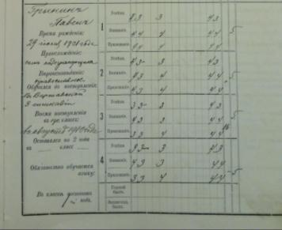 | Приложение №2  «Ведомость об успехах и поведении учеников Рыбинской мужской гимназии за 1910-1911 учебный год»  РбФ ГАЯО ф-71, оп.1, д.43, л.15  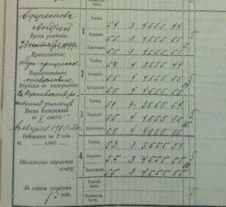
Приложение №3  «Ведомость об успехах и поведении учеников Рыбинской мужской гимназии за 1910-1911 учебный год»  РбФ ГАЯО ф-71, оп.1, д. 43, л.23  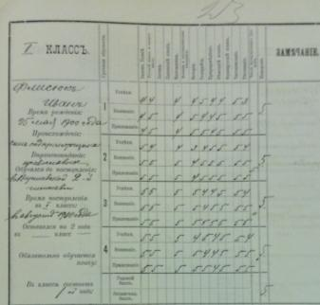 | Приложение №4  «Ведомость об успехах и поведении учеников Рыбинской мужской гимназии за 1910-1911 учебный год»  РбФ ГАЯО ф-71, оп.1, д. 43, л 30  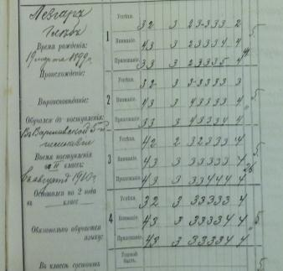

Приложение №5  «Ведомость об успехах и поведении учеников Рыбинской мужской гимназии за 1910-1911 учебный год»  РбФ ГАЯО ф-71, оп.1, д. 43, л. 57  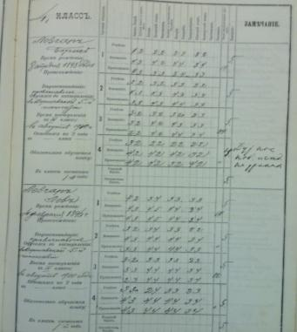  Приложение №8  «Ведомость об успехах и поведении учеников Рыбинской мужской гимназии за 1910-1911 учебный год»  РбФ ГАЯО ф-71, оп.1, д. 43, л.90  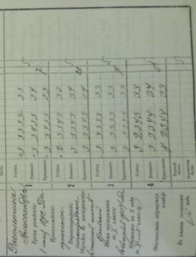 | Приложение №6  «Ведомость об успехах и поведении учеников Рыбинской мужской гимназии за 1910-1911 учебный год»  РбФ ГАЯО ф-71, оп.1, д. 43, л. 46  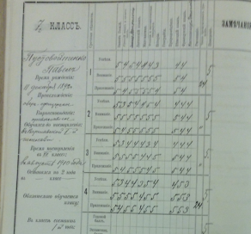  Приложение №7  «Ведомость об успехах и поведении учеников Рыбинской мужской гимназии за 1910-1911 учебный год»  РбФ ГАЯО ф-71, оп.1, д. 43, л.85  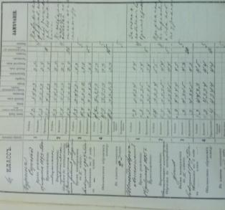

Приложение №9  «Ведомость об успехах и поведении учеников Рыбинской мужской гимназии за 1910-1911 учебный год»  РбФ ГАЯО ф-71, оп.1, д. 43, л.100 об.  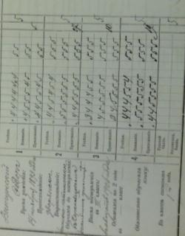 | Приложение №10  «Ведомость об успехах и поведении учеников Рыбинской мужской гимназии за 1910-1911 учебный год»  РбФ ГАЯО ф-71, оп.1, д. 43, л. 105 об.  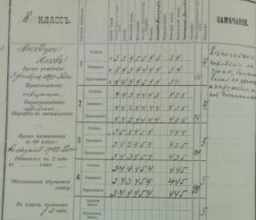
Приложение №11  «Ведомость об успехах и поведении учеников Рыбинской мужской гимназии за 1910-1911 учебный год»  РбФ ГАЯО ф-71, оп.1, д. 43, л.11 об.  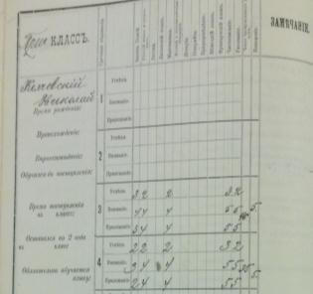 | Приложение №12  «Ведомость об успехах и поведении учеников Рыбинской мужской гимназии за 1910-1911 учебный год»  РбФ ГАЯО ф-71, оп.1, д. 43, л.12  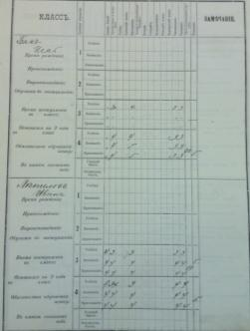

Приложение №13  «Ведомость об успехах и поведении учеников Рыбинской мужской гимназии за 1910-1911 учебный год»  РбФ ГАЯО ф-71, оп.1, д. 43, л. 12 об.  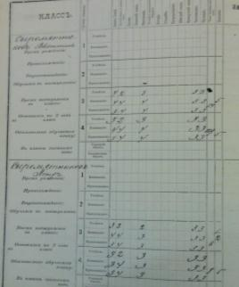 | Приложение №14  «Ведомость об успехах и поведении учеников Рыбинской мужской гимназии за 1910-1911 учебный год»  РбФ ГАЯО ф-71, оп.1, д. 43, л.109  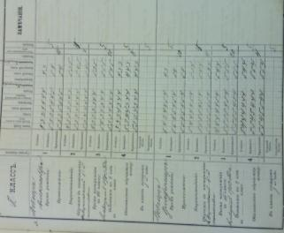
Приложение №15  «Ведомость об успехах и поведении учеников Рыбинской мужской гимназии за 1910-1911 учебный год»  РбФ ГАЯО ф-71, оп.1, д. 43, л.113  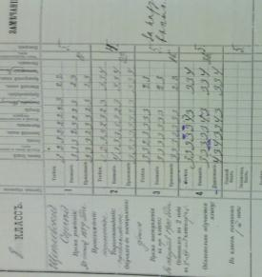 | Приложение №16  «Ведомость об успехах и поведении учеников Рыбинской мужской гимназии за 1910-1911 учебный год»  РбФ ГАЯО ф-71, оп.1, д. 43, л.28 об.  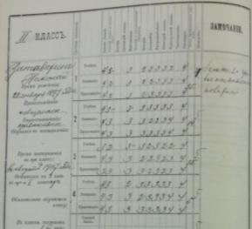

Приложение №17  «Ведомость об успехах и поведении учеников Рыбинской мужской гимназии за 1910-1911 учебный год»  РбФ ГАЯО ф-71, оп.1, д. 43, л.8  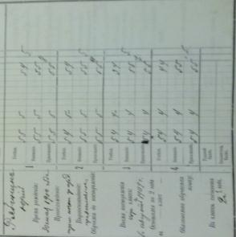 | Приложение №18  «Ведомость об успехах и поведении учеников Рыбинской мужской гимназии за 1910-1911 учебный год»  РбФ ГАЯО ф-71, оп.1, д. 43, л.8 об.  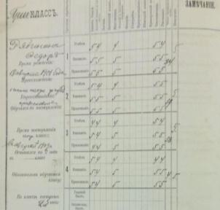
Приложение №19  «Ведомость об успехах и поведении учеников Рыбинской мужской гимназии за 1910-1911 учебный год»  РбФ ГАЯО ф-71, оп.1, д. 43, л.3  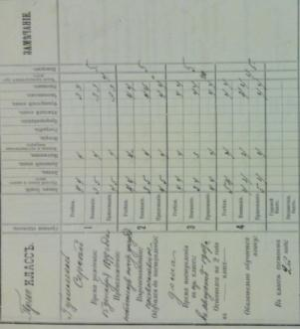 | Приложение №20  «Ведомость об успехах и поведении учеников Рыбинской мужской гимназии за 1910-1911 учебный год»  РбФ ГАЯО ф-71, оп.1, д. 43, л.20  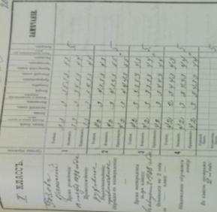

Приложение №21  «Ведомость об успехах и поведении учеников Рыбинской мужской гимназии за 1910-1911 учебный год»  РбФ ГАЯО ф-71, оп.1, д. 43, л. 24 об.  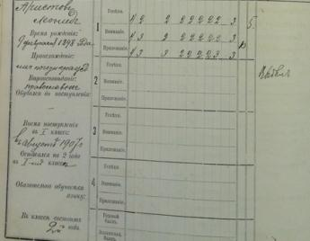 | Приложение №22  «Ведомость об успехах и поведении учеников Рыбинской мужской гимназии за 1910-1911 учебный год»  РбФ ГАЯО ф-71, оп.1, д. 43, л. 77 об.  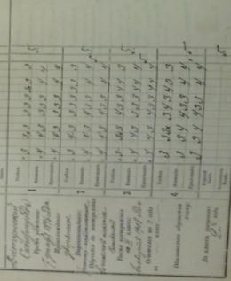
Приложение №23
«Ведомость об успехах и поведении учеников Рыбинской мужской гимназии за 1910-1911 учебный год»
РбФ ГАЯО ф-71, оп.1, д. 43, л. 78

